Presseinformation

Temperaturüberwachung in der Beschichtungsindustrie

Das neue Temperaturmesssystem DATAPAQ EasyTrack3 ermöglicht es mit seiner detaillierten Profilaufzeichnung, Wärmebehandlungsprozesse in der Lackier- und Pulverbeschichtungsindustrie optimal zu gestalten. Fluke Process Instruments bietet dafür auch ein umfassendes Programm an präzisen, robusten Thermoelementen an. Die Typ-K-Messfühler liefern eine Genauigkeit von ±1,1 °C oder 0,4 % nach ANSI MC96.1. Die Standardausführung eignet sich für Messtemperaturen bis 265 °C. Ein flexibler PTFE-Mantel schützt die Kabel in rauen industriellen Anwendungen und sorgt für eine lange Lebensdauer. Darüber hinaus stehen auch Hochtemperatur-Glasfaserthermoelemente für Messungen bis 500 °C zur Verfügung. Verschiedene Befestigungsarten ermöglichen Messungen an magnetischen und nichtmagnetischen Produkten unabhängig von Form und Größe. Klebesonden mit offener Messstelle haben sehr kurze Reaktionszeiten und sind daher ideal für die Überwachung von Kleinteilen, Kunststoff und Dosen.

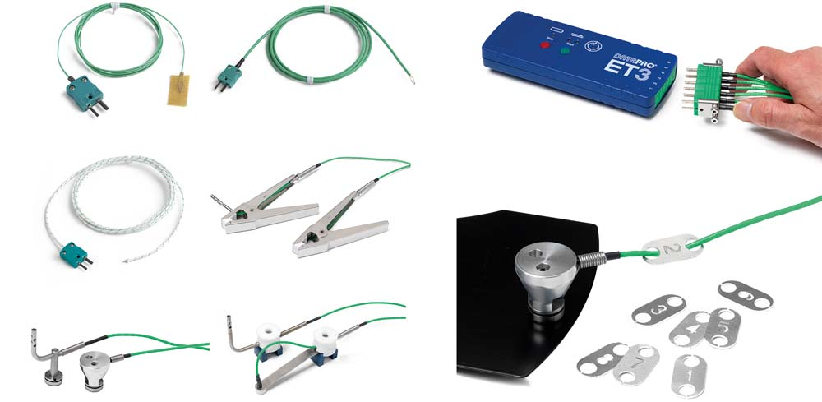
Bild: Das Programm zur Temperaturüberwachung umfasst Thermoelemente für magnetische Produkte, Aluminium und Kunststoff

Klemmsonden gibt es zur Aufzeichnung von Oberflächen- oder Lufttemperaturen. Diese sind für jede Art von flachen Teilen geeignet, zum Beispiel auch für Aluminiumprofile. Zur schnellen Befestigung an ferromagnetischen Produkten in bewegten Prozessen bietet der Hersteller ein Sortiment magnetischer Sonden: Oberflächen- und Lufttemperaturfühler, Messfühler mit abgesetztem Magneten für leicht zugängliche flache Oberflächen und MicroMag-Fühler für schwer zu erreichende Stellen. Vervollständigt wird das Sortiment durch Kennzeichnungsschildchen und Messfühlerklemmen zum schnellen Verbinden von zwei, vier oder sechs Thermoelementen mit dem Datenlogger.

Bilder: | datapaq_easytrack3_thermocouples | Zeichen: | 1.625
Dateiname: | 201709002_pm_easytrack3_thermoelemente_de_1 | Datum: | 20.09.2017
Unternehmenshintergrund Fluke Process Instruments
Fluke Process Instruments entwickelt, fertigt und vertreibt ein umfassendes Programm an Infrarot-Messsystemen und Temperaturüberwachungslösungen für industrielle Anwendungen, Instandhaltung und Qualitätskontrolle. Die Produkte, die weltweit unter den Marken Raytek, Ircon und Datapaq vertrieben werden, stehen für über 125 Jahre Technologieführerschaft im Bereich der Temperaturmessung.
Unternehmenshintergrund Fluke
Die 1948 gegründete Aktiengesellschaft Fluke mit Sitz in Everett (Washington), USA, ist der internationale Marktführer im Bereich kompakter elektronischer Test- und Messgeräte. Anwender sind technisches Fachpersonal, Ingenieure, Elektriker und Messtechniker, die industrielle, elektrische und elektronische Anlagen und Kalibrierprozesse einrichten, testen und bedienen.

Kontakt:  Fluke Process Instruments GmbH  Stephan Wilke  Blankenburger Straße 135  13127 Berlin |  | gii die Presse-Agentur GmbH  Immanuelkirchstraße 12  10405 Berlin  Tel.: 0 30 / 53 89 65 -0  Fax: 0 30 / 53 89 65 -29  E-Mail: info@gii.de  Internet: www.gii.de
Tel.: 0 30 / 47 80 08 - 0
Fax: 0 30 / 4 71 02 51
E-Mail: marcom1.emea@flukeprocessinstruments.de
Internet: www.flukeprocessinstruments.de

